Комплексный подход
На практике часто применяется комплексная реабилитация и абилитация — это индивидуальный подбор мероприятий и услуг по разным направлениям, чтобы добиться максимального эффекта.
На базе ГБПОУ «Ессентукский ЦР» реализуются 4 основных вида социальной реабилитации и абилитации.
1. социально-средовая реабилитация или абилитация;
2. социально-педагогическая реабилитация или абилитация;
3. социально-психологическая реабилитация или абилитация;
4. социально-бытовая адаптация.
- В отделении реабилитации и абилитации инвалидов для каждого реабилитанта разрабатывается индивидуальный реабилитационный маршрут на основании индивидуальной программы реабилитации или абилитации (ИПРА).
- Индивидуальный реабилитационный маршрут — это индивидуальный подход, учитывающий специфику каждого конкретного случая, проявляется в разработке персональных программ реабилитации с учетом характера нарушений и личностных особенностей;
- комплексность применяемых методов – предполагает сочетание психологических и социальных способов воздействия;
- непрерывность помощи на всех этапах восстановления.
Таким образом, и реабилитация, и абилитация — это не просто набор процедур, а системный подход, который помогает человеку с инвалидностью раскрыть свой потенциал и вести полноценную жизнь.

Государственное бюджетное профессиональное образовательное учреждение
«Ессентукский центр реабилитации инвалидов и лиц с ограниченными возможностями здоровья»


Понятия реабилитации и абилитации инвалидов
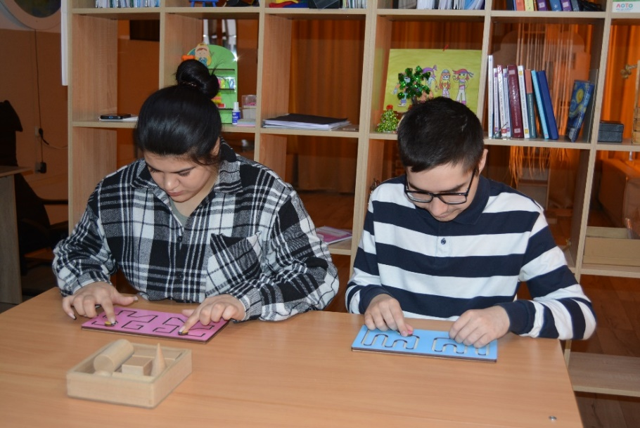

Реабилитация
Цель реабилитации — восстановить способности, которые были утрачены или нарушены в результате болезни, травмы, операции или другого внешнего
воздействия. То есть вернуть человека к максимально возможному уровню функционирования в тех сферах, где он раньше был самостоятелен: бытовой, общественной, профессиональной.
Задачи реабилитации:
- Восстановить или компенсировать утраченные функции организма (двигательные, речевые, когнитивные).
- Предотвратить осложнения (например, пролежни, контрактуры).
- Вернуть профессиональные навыки и помочь вернуться к трудовой деятельности.
- Помочь психологически справиться с последствиями травмы или болезни.

Абилитация
Цель абилитации — сформировать у человека способности, которых у него ранее не было. То есть научить его новым способам взаимодействия с миром, компенсировать отсутствующие функции и адаптироваться к жизни с учётом имеющихся ограничений.
Задачи абилитации:
- Сформировать базовые навыки (бытовые, социальные, образовательные), которых у человека не было изначально.
- Развить компенсаторные механизмы.
- Подготовить к обучению, если речь идёт о ребёнке с особенностями развития.
- Помочь освоить альтернативные способы выполнения действий (например, жестовый язык при отсутствии речи, передвижение на коляске при невозможности ходить.
В современном обществе вопросы поддержки людей с ограниченными возможностями здоровья становятся все более актуальными. Согласно данным ВОЗ, около 17 % мирового населения имеет те или иные формы инвалидности, что делает проблему их адаптации и интеграции в общество чрезвычайно важной. Реабилитация и абилитация инвалидов представляют собой два взаимодополняющих, но принципиально разных подхода к помощи людям с ограниченными возможностями.
Реабилитация и абилитация инвалидов — это системы мер, которые помогают людям с инвалидностью восстановить или сформировать способности к бытовой, общественной, профессиональной и иной деятельности. Их главная цель — устранить или максимально компенсировать ограничения жизнедеятельности, чтобы человек смог адаптироваться в обществе, достичь материальной независимости и интегрироваться в него.
Правовую основу этих процессов составляют международные документы, такие как Конвенция о правах инвалидов, а также российское законодательство, включая Федеральный закон № 181 «О социальной защите инвалидов». Эти нормативные акты гарантируют право каждого человека на комплексную реабилитационную помощь и создание условий для полноценной жизни в обществе.

